MISA CON NENOS folleto

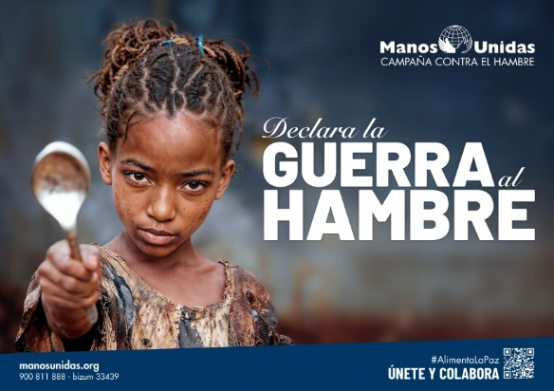
8 de febreiro de 2026 – T. ORDINARIO-5º-A
MATEO 5, 1- 16:
“Vós sodes sal e luz do mundo”
Mensaxe: Xesús soña un mundo delicioso e luminoso, con nós
o seu SAL e a súa LUZ
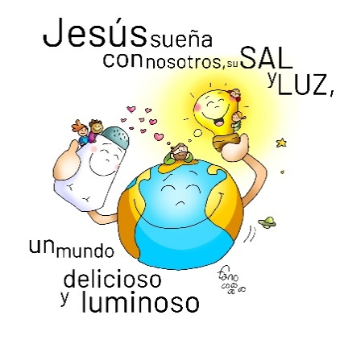
1. MONICIÓN DE ENTRADA
Irmáns e irmás: Neste domingo 5º do tempo ordinario o Señor ofrécenos unha misión, unha tarefa para realizar: ser como o sal e como a luz no medio do mundo. O cristián, no seu ambiente, ten que dar "gusto e sabor" e iluminar e facer felices aos demais. Nesta Xornada de Mans Unidas soñemos con Xesús un mundo delicioso e luminoso, “declarando a guerra á fame no mundo”.

SAÚDO DO SACERDOTE: No nome do Pai... O Señor Xesús, que nos convida a ser luz no mundo e a dar bo sabor á vida, sexa convosco.

2. SÚPLICAS DE PERDÓN

Sacerdote: Á luz de Xesús descubrimos as nosas sombras e pecados, pero a súa bondade e agarimo lévano a perdoarnos. Recoñezamos os nosos pecados.

- Neno/nena: Ti es a “luz das nacións”. Pero non deixamos que a luz da túa Palabra nos guíe cada día. Señor, ten piedade de nós.

- Pai/Nai: Ti es a luz do mundo. Pero as nosas palabras e obras non son luz para os que nos ven. Cristo, ten piedade de nós.

- Catequista: Ti es o sal da terra. Pero a nós cústanos poñer o sabor do amor, da alegría e da paz. Señor ten piedade de nós

3. MONICIÓN Á PALABRA DE DEUS
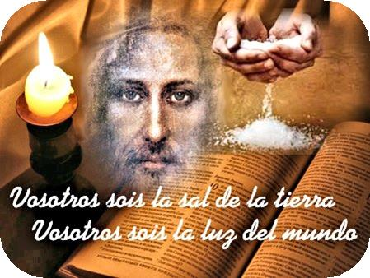
Xesús dinos aos cristiáns que a nosa misión é ser sal e luz no mundo poñendo sabor e amor no que facemos. O profeta Isaías concrétao nas seguintes palabras: “parte o teu pan co famento e non te desentendas dos teus… Así brillará a túa luz nas tebras”. Pero non esquezamos, segundo San Paulo, que podemos contar coa forza de Deus, máis que coa nosa sabedoría humana.

PALABRA

- ISAÍAS 58, 7-10: Xurdirá a túa luz como a aurora.
Isto di o Señor: «Parte tu pan co famento, hospeda os pobres sen teito, cubre a quen ves espido e non te desentendas dos teus. Entón xurdirá a túa luz como a aurora…

- SAL. 111: R/. O xusto brilla nas tebras como unha luz.

- 1ª CORINTIOS 2, 1-5: Anuncieivos o misterio de Cristo crucificado.

- Mateo 5, 1- 16: Vós sodes sal e luz do mundo.

Narrador: Naquel tempo, díxolles Xesús aos seus discípulos:

Xesús: -«Vós sodes o sal da terra. Pero se o sal se volve eslamiada, con que o salgarán? Non serve máis que para tiralo fóra e que o pise a xente.

Vós sodes a luz do mundo. Non se pode ocultar unha cidade posta no alto dun monte.

Tampouco se acende unha lámpada para metela debaixo da artesa, senón para poñela no candeeiro e que alume a todos os de casa.

Brille así a vosa luz ante os homes, para que vexan as vosas boas obras e dean gloria a voso Pai que está nos ceos».

Palabra do Señor

4. ORACIÓN DOS FIEIS

Sacerdote: Oremos a Deus Pai dicindo.

R. - Señor, dános a túa paz. -Énchenos coa túa luz, Señor. -Que a miña vida sexa luminosa.

1.-Pola Igrexa, para que, sendo acolledora e misericordiosa sexa sal no medio do mundo. Oremos.

2.- Polos pais cristiáns para que vivan intensamente a súa fe e poidan ser luz para os seus fillos. Oremos.

3.- Polos que dedican esforzo e tempo ao servizo dos máis necesitados, que o seu exemplo sexa luminoso para todos. Oremos.

4.- Polos cristiáns de hoxe para que vivamos unidos a Cristo, luz do mundo que non nos deixa andar en tebras. Oremos.

5.- Polas persoas que viven sen luz, sumidos na depresión, no consumismo ou na pobreza. Oremos.

6.- Polas persoas chamadas a ser guías e testemuñas de luz: mestres, educadores, músicos, pais, xornalistas, escritores, poetas catequistas, políticos. Oremos.

7.- Polos voluntarios de Mans Unidas, polos misioneiros, polos que traballan pola paz e a xustiza para que persistan neste necesario labor. Oremos.

Sacerdote: Escoita, Pai, a nosa oración. Por XNS.

5. PROCESIÓN DE OFRENDAS

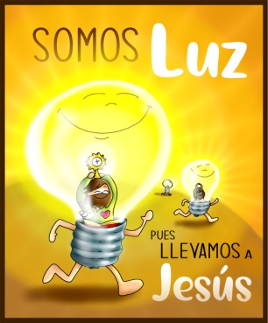
(Prepáranse unha bolsiña con sal para cada neno, ou se non, un cunco. Preparamos un recipiente no altar para deixar as bolsiñas. E preparamos uns mistos grandes, mellor. Cando deixan as bolsas no recipiente dáselles
un misto aceso para que a sosteñan mentres se le o texto).

- SAL: Ofrecemos este sal para dicirlle a Xesús que queremos, como fixo el, pasar polo mundo poñendo sabor á vida dos nosos compañeiros e veciños, é dicir, facendo o ben.

- MISTOS: Recibimos este misto para lembrar que habemos de ser luz do mundo, aínda que só brillemos como pequenos mistos. E que levemos a luz de Cristo, a fe, o evanxeo a todas partes.

- PAN E VIÑO: Hoxe co pan e o viño achegamos o sufrimento e os desexos dos que o pasan mal. Que nunca esquezamos o desexo do Señor: “parte o teu pan co famento e non te desentendas dos teus”.
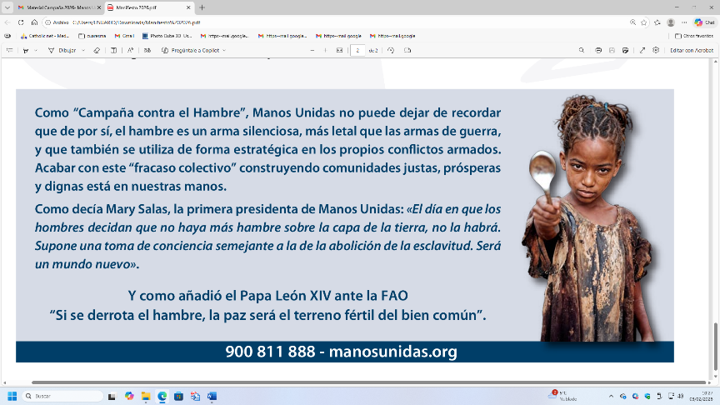

Mans Unidas

Hai moitas clases de mans.
Mans que contan boas noticias.
Mans que celebran a vida, xogan ou escriben soños.
Mans que cociñan e alimentan.
Mans que compran persoas, que fan dano, que destrúen a outros.
Mans que tecen soños e proxectos.
Mans que proxectan, dan luz.
Mans que coidan a natureza, ensinan ou limpan.
Mans que matan ou dan medo.
Mans que sementan e recollen, que buscan o diálogo.
Mans que soñan mundos diferentes.
Mans que queren ser luz que ilumina e sal que dá sabor ao mundo e á vida.
Mans Unidas que se solidarizan, que oran e comparten. Hoxe pregúntome: Como son as miñas mans, Señor?
Oxalá que as miñas mans sexan das que dan e comparten, da que acariñan e dan vida. Que leven o ben como os misioneiros e misioneiras. Que repartan tenrura como os voluntarios de Mans Unidas. Eles si que se empeñan en “declarar a guerra á fame”.

POSIBLE ORACIÓN DE ACCIÓN DE GRAZAS

FELIZ DOMINGO
QUINTO DO TEMPO ORDINARIO - 2026

